**Министерство юстиции Республики Казахстан**

**РПСП «Центр судебной медицины Министерства юстиции РК»**

**Методика диагностики травматического шока**

Составитель: Оспанова К.Е., судебно-медицинский эксперт-гистолог, к.м.н. (Центр судебной медицины М3 РК). Рецензент: Манекенова К.Б., заведующая кафедрой патологической анатомии МҮА, профессор, д.м,н.

**Астана 2016**

ПАСПОРТ МЕТОДИКИ

|  |  |  |
| --- | --- | --- |
| 1 | Наименование  методики | Методика диагностики травматического шока |
| 2 | Шифр  специальности  методики | 24.1 Судебно-гистологическое исследование (медицинское) |
| 3 | Информация о разработчике | Составитель: Оспанова К.Е., судебно­медицинский эксперт-гистолог, к.м.н. (Центр судебной медицины М3 РК). Рецензент: Манекенова К.Б., заведующая кафедрой патологической анатомии МУА, профессор, д.м.н. |
| 4 | Сущность методики | Выявление морфологических изменений во внутренних органах при шоке, микроскопическая диагностика травматического шока. |
| 4.1 | Экспертные задачи,  решаемые  методикой | Подтверждение и(или) установление судебно-медицинского диагноза |
| 4.2 | Объекты  исследования | Аутопсийный материал (фрагменты внутренних органов и частей трупа, забор которых производится во время вскрытия |
| 4.3 | Методы  исследования | Гистологический |
| 4.4 | Краткое поэтапное описание методики | Шок - клиническое состояние, связанное с уменьшением эффективного сердечного выброса, нарушением ауторегуляции микроциркуляторной системы и характеризующееся генерализованным уменьшением кровоснабжения тканей, что ведет к деструктивным изменениям внутренних органов,  Морфологически микроскопические изменения во внутренних органах при шоке: склеивание эритроцитов в капиллярах; микротромбы-сладж-феномен, ДВС-синдром; из других повреждений необходимо отметить множественные очаги некроза во внутренних органах, где они располагаются избирательно вокруг синусоидных капилляров, обычно проходимых для крови; определенные особенности морфологической картины, наблюдаемой при шоке во внутренних органах, дали основание для применения термина “шоковый орган”.  Несмотря ла своеобразие, описанные морфологические изменения во внутренних органах не являются абсолютно  специфичными для шока.  При травматическом шоке в качестве дополнительного метода исследования применяют методику по Вазиной И.Р. [1987].  Морфологическая диагностика шока основывается на гистологическом исследовании легких, для чего при аутопсии в обычном порядке производят забор кусочков легочной ткани, в том числе из периферических отделов легких.  При микроскопическом исследовании определяется наличие (или отсутствие) шести признаков: альвеолярного отека; сладжей и (или) тромбов; жировых эм бол о в; лейкоцитоза и мегакариоцитоза в сосудах легких; макрофагов в альвеолах. Наличие каждого из этих признаков берется за единицу, отсутствие - ноль.  При подсчете этих признаков в каждом конкретном случае может получиться определенная комбинация единиц и нулей. Для каждого варианта комбинации подсчитаны коэффициенты для подтверждения диагноза шока. Определяющий признак шокового состояния - внутри сосуд и стая коагуляция. Большинство авторов считают, что распространенный тромбоз в капиллярах и венулах МЦР является морфологическим эквивалентом шока, |
| 5 | Дата одобрения методики Ученым Советом | Протокол № 2 от 05.12.2016 г. |
| 6 | Должностное лицо,  составившее паспорт методики | Имамбаева Н.Е., СМЭ высшей квалификационной категории отдела экспертной научного и методического обеспечения РГКП «Центр судебной медицины» МЮ РК |

**ОГЛАВЛЕНИЕ**

**Методика** диагностики травматического **шока**

1. Общие положения

2. Перечень использованных источников

**МЕТОДИКА ДИАГНОСТИКИ ТРАВМАТИЧЕСКОГО ШОКА**

Шок - клиническое состояние, связанное с уменьшением эффективного сердечного выброса, нарушением ауторегуляции микроциркуляторной системы и характеризующееся генерализованным уменьшением кровоснабжения тканей, что ведет к деструктивным изменениям внутренних органов.

Виды шоков: гиповолемическнй, нейрогенный, септический,

анафилактичесхий, кардиогенный

Гиповолемическнй шок. В основе этого вида шока лежит уменьшение объема крови в результате кровотечения (как наружного, так и внутреннего); чрезмерная потеря жидкости (дегидратация), периферическая вазодилатация. Расширение мелких сосудов ведет к чрезмерному депонированию крови в периферических сосудах. В результате этого происходит сокращение эффективного объема крови, что сопровождается уменьшением сердечного выброса (периферическая циркуляторная недостаточность).

Нейрогенный шок. Обычный обморок - одна из форм нейрогенного шока, данное состояние самостоятельно проходит, потому что при падении человека на пол в лежачем положении увеличивается венозный возврат к сердцу и, таким образом, восстанавливается сердечный выброс. В качестве разновидности этого вида шока можно рассматривать травматический шок, пусковым моментом которого является чрезмерная афферентная (преимущественно болевая) импульсация.

Септический шок. При септическом шоке циркулирующий бактериальный эндотоксин связывается с CD 14 рецепторами макрофагов, что приводит к массивному выбросу цитокинов, особенно фактор некроза опухоли, основными проявлениями действия которого являются изменение проницаемости сосудов и внутрисосудистая коагуляция крови. При септическом шоке наиболее выражен ДВ С-синдром, потому что бактериальные эндотоксины обладают прямым действием на свертывающую систему крови. Вследствие этого для септического шока характерными являются: некроз передней доли гипофиза, некроз и кровоизлияния в надпочечники (синдром Фридериксена-Уотерхауза), кортикальные некрозы почек.

Анафилактический шок. В основе развития анафилактического шока лежит гиперчувствительность немедленного типа, обусловленная фиксацией IgE на базофилах крови. При повторном введении антигена развивается реакция антиген/антитело на поверхности этих клеток, что приводит к массированному выбросу в ткани (биологически активных веществ - гистамина, брадикинина и лейкотриенов), которые высвобождаются и вызывают расширение прекапилляров и “слив” крови в систему микрогемоциркуляторного русла. Падение АД приводит к включению компенсаторных механизмов - катехоламинов, которые усиливают сократительную деятельность сердца и вызывавают спазм аргериол, обеспечив тем самым восстановление АД. Массированный выброс гистамина обусловливает также развитие спазма гладкой мускулатуры бронхов (бронхоспазм) и кишечника, вплоть до развития картины острой кишечной непроходимости.

Кардиогенный шок. ІСардиогенный шок возникает при выраженном уменьшении сердечного выброса в результате первичного поражения сердца и резкого снижения сократительной способности желудочков, например, при остром инфаркте миокарда, остром миокардите, определенных видах аритмии, накоплении жидкости при экссудативном перикардите.

Одним из видов кардиогенного шока является обструктивный шок, при котором имеет место преграда для кровотока в сердце или крупных легочных артериальных сосудах. Это наблюдается при массивной легочной эмболии или большом тромбе левого предсердия, закрывающего отверстие митрального клапана. Выраженное нарушение наполнения желудочков, что наблюдается при сдавлении (тампонаде) сердца излившейся кровью (при разрыве сердца) или воспалительной жидкостью (экссудативный перикардит), приводит к существенному падению сердечного выброса.

Морфологические изменения во внутренних органах при шоке: на

аутопсии обращает на себя внимание перераспределение крови с выраженным накоплением ее в сосудах м икр о циркуляторного русла; полости сердца и крупных сосудов пусты; более или менее диффузная эдема (отек);

множественные геморрагии. Микроскопически: склеивание эритроцитов в

капиллярах, микротромбьг - сладж-феномен, ДВС-синдром; из других повреждений необходимо отметить множественные очаги некроза во внутренних органах, где они располагаются избирательно вокруг синусоидных капилляров, обычно проходимых для крови; определенные

особенности морфологической картины, наблюдаемой при шоке во внутренних органах, дали основание для применения термина “шоковый орган”.

При шоковой почке макроскопически корковый слой увеличен в объеме, бледный, отечный, в отличие от пирамид, имеющих буровато-красный оттенок в результате накопления гемоглобиногенного пигмента и резкого полнокровия юкстагломерулярной зоны вследствие шунтирования крови. Микроскопически: выявляется малокровие коры; острый некроз эпителия извитых канальцев с разрывом базальных мембран канальцев;

интерстициальный отек; в просвете канальцев видны белковые цилиндры; гемоглобиногенные пигменты; слущенные распадающиеся эпителиальные клетки. Эти повреждения носят сегментарный и фокальный характер, то есть поражается только отрезок канальца, например, дистальный и не все нефроны, а отдельные их группы. Структура клубочков почек, как правило, сохранена, за исключением тех случаев, когда развиваются симметричные кортикальные некрозы. Такая острая тубулярная нефропатия сопровождается развитием острой почечной недостаточности. Но при своевременной и интенсивной терапии возможен благоприятный исход вследствие регенерации разрушенного эпителия.

В шоковом легком респираторный дистресс-сиқцром (РДС): определяются неравномерное кровенаполнение; явления ДВС-синдрома со сладжами эритроцитов и микротромбами; множественные мелкие некрозы; альвеолярный и интерстициальный отек; очаговые кровоизлияния; серозный и **геморрагический** альвеолит, формирование гиалиноподобных (фибриновых) мембран; при затянувшемся процессе разрешение всегда идет через очаговую пневмонию.

В печени макроскопически на разрезе вид желтой мраморной крошки. Микроскопически: гепатоциты теряют гликоген (светлые, оптически пустыс, не воспринимают окраски на жир и гликоген);_подвергаются гидропической дистрофии; возникает аноксический некроз в центральной области печеночной дольки (центролобулярные некрозы).

Изменения миокарда представлены дистрофическими изменениями кардиомиоцитов с исчезновением в их цитоплазме гликогена и появлением липидов; контрактурами миофибрилл; возможно появление мелких очагов некроза, преимущественно под эндокардом.

В желудке и кишечнике выявляется множество мелких кровоизлияний в слизистом слое в сочетании с изъязвлением - их называют “изъязвления стресса”. Ишемический некроз кишечника имеет важное значение потому, что он часто усугубляется высвобождением бактериальных эндотоксинов), которые еще больше ухудшают состояние.

Несмотря на своеобразие, описанные морфологические изменения во внутренних органах не являются абсолютно специфичными для шока.

При травматическом шоке в качестве дополнительного метода исследования применяют методику по Вазиной И,Р. [1987]. И. Р. Вазина предлагает исследование ткани легких и выделяет шесть признаков, часть из которых наблюдаются в норме и поэтому подвергаются количественной оценке. Морфологическая диагностика шока основывается на гистологическом исследовании легких, для чего при аутопсии в обычном порядке производят забор кусочков легочной ткани, в том числе из периферических отделов легких. Материал фиксируют в 10%-м растворе формалина. Приготовленные срезы окрашивают гемотоксилин и эозином, Суданом - для выявления жировых эмболов. При микроскопическом исследовании определяется наличие (или отсутствие) шести признаков: альвеолярного отека; сладжей и (или) тромбов; жировых эмболов; лейкоцитоза и мегакариоцитоза в сосудах легких; макрофагов в альвеолах.

Альвеолярный отек легких, который может быть очаговым или распространенным, характеризуется появлением транссудата в респираторной части легких (в просвете альвеол). Этот признак в норме не наблюдается и количественно не оценивается.

«Сладжи», тромбы - обнаруживаются в сосудах ми кро циркуля торного русла, могут быть как изолированными, так и в сочетании. Их наличие также не іребует количественной оценки.

Жировая эмболия - наличие свободных капель жира в сосудистом русле, количественной оценке не подлежит,

Относительное увеличение количества лейкоцитов в кровеносном русле. Соотношение количества лейкоцитов и эритроцитов в периферической крови составляет 1 : 1000* Поэтому при микроскопическом исследовании ткани легкого в норме возможно обнаружение единичных лейкоцитов в поле зрения, а обнаружение в поле зрения не менее 8-10 лейкоцитов свидетельствует о лейкоцитозе,

Мегакариоцитоз - в норме мегакариоциты в сосудах легких либо отсутствуют, либо обнаруживается одна клетка в 29 ± 2 полях зрения. Если одна клетка встречается не реже чем в 5-6 полях зрения, признак считается положительным.

Альвеолярные макрофаги в норме располагаются пристеночно или в стенках альвеол, в просвете же не обнаруживаются или их находят в виде единичных клеток. Наличие этих клеток в просвете альвеол в большинстве полей зрения расценивается как положительный признак.

Наличие каждого из этих признаков берется за единицу, отсутствие - ноль. При подсчете этих признаков в каждом конкретном случае может получиться определенная комбинация единиц и нулей. Для каждого варианта комбинации подсчитаны коэффициенты для подтверждения диагноза шока *(приложение I).* Если коэффициент находится в пределах 0,*5'*-1.0, он подтверждает диагноз шока. При значениях 0.3-0,5 - диагноз сомнителен; менее 0.3 - шок не диагностируется (на основе проведенной проверки И.Р. Вазиной [1987] получена точность диагностики в 95.4 % случаев).

Пример расчета

При микроскопии определено: наличие отека легких (1), сладжи (1), жировые эмболы (1), лейкоцитоз в сосудах (1), отсутствие мегакариоцитоза (0) и макрофагов в альвеолах (0). Таким образом, цифровой набор имеет

следующий вид: 111100. Найдя эту комбинацию цифр в таблице (первый столбик, четвертая строка сверху), во втором столбике, на той же строке, находим числовое значение коэффициента шока, равное 0.92984. Это позволяет диагностировать шок.



Жировая эмболия в ткани легких. Жировая

Окраска по Судан III.

Жировая эмболия в ткани головного мозга. Окраска по Судан III.

**Главные морфологические критерии шока:** ДВС; полнокровие всей внутри органной капиллярной **сети;** шунтирование кровотока (например в почках); гиповолемия общего циркуляторного русла вследствие «секвестрации» большей части крови в микроциркулятор ной системе; жидкое состояние крови и геморрагический синдром как проявление «коагулопатии потребления» (Н.К. Пермяков).

Определяющий признак шокового состояния - внутри сосудистая коагуляция. Большинство авторов считают, что распространенный тромбоз в капиллярах и венулах МЦР является морфологическим эквивалентом шока. Так Nikulin и Gimaz-Nikulin сравнивали морфологические изменения во внутренних органах умерших от шока и больных, умерших от других причин. Микротромбы были найдены у 50% больных и у 7,2% других больных, причем у шоковых больных микротромбоз имел более распространенный характер. В обстоятельной монографии, посвященной шоку (Ю. Шутеу и соавт.) ссылаясь на ряд исследований указывают, что пагологоанатомические доказательства синдрома ДВС при упорном поиске можно обнаружить в 95% случаев.

**Синдром диссеминированного внутри сосуд и сто го свертывания**

Синдром диссеминированного внутрисосудистого свертывания (ДВС- синдром, коагулопатия потребления, тромбогеморрагический синдром, внутри с о суд истое микросвертывание) характеризуется активацией факторов свертывания крови, которое приводит к появлению многочисленных тромбов в сосудах микроциркуляции всего организма: при этом расходование факторов свертывания и обусловленная этим активация фибринолиза обычно сопровождаются массивным кровотечением (кровоизлиянием).

Состояния при, которых может развиться **ДВС-синдром:** инфекционно­септические, особенно вызванные грамотрицательными микроорганизмами, менингококцемия, стафилококковый сепсис с очаговой деструкцией легких, поражения кожи; все виды шока - анафилактический, септический, * травматический, кардиогенный, ожоговый, геморрагический, синдром длительного раздавливания и др.; трансфузии несовместимой группы крови; кризы гемолитических анемий; отравления гемолитическими ядами и др; злокачественные новообразования различной локализации, особенно рак легкого, поджелудочной железы, предстательной железы и желудка; обширные травмы и травматические хирургические вмешательства; акушерская патология; преждевременная отслойка плаценты, пред лежание плаценты и разрывы плаценты, эмболия околоплодными водами, атонические маточные кровотечения, антенатальная гибель плода, плодоразрушающие операции, кесарево сечение, пузырный занос, тяжелый поздний токсокоз беременных или гестоз, эклампсия); трансплантация органов и тканей; сосудистое и клапанное протезирование; использование аппаратов, в которых осуществляется контакт с кровью и последующее ее возвращение в организм (аппарат искусственного кровообращения -А И К, «искуственная почка»; сердечно-сосудистая патология: крупноочагоиый инфаркт миокарда, сердечная недостаточность и др.; аутоиммунные и иммунокомплексные болезни: системная красная волчанка, геморрагический васкулит Шенлейна-Геноха, острый гломерулонефрит и др.; аллергические реакции лекарственного генеза; лекарственные ятрогенные формы: лечение препаратами, вызывающими агрегацию тромбоцитов, провоцирующими свертывание крови и снижающие ее противосвертывающий и фи бри политический потенциал; отравления гемокоагулирующими змеиными ядами.

Причины, «запускающие» механизм ЛВС крови: амниотическая

жидкость/гемолиз эритроцитов, эллаговая кислота, ацидоз, эндотоксины; высокомолекулярные декстраны; протеолитические ферменты; адреналин; иммунные комплексы; некоторые липидные фракции; нарушение кровотогока вследствие уменьшения сердечного выброса и артериальной вазоконстрикции; дилатация капилляров и венул; увеличение вязкости крови; другие.

Клиническая диагностика: гипофибриногенемия, тромбоцитопения;

циркуляция продуктов распада фибриногена; усиление фибринолиза. О возникновении ДВС-синдрома судят по его последствиям: кровотечение; недостаточность функции органов.

Три стадии ДВС-синдрома: I стадия гиперкоагуляции - рассеянное свертывание крови, морфологически - окклюзия путей системы микроциркуляции свертками крови. Пусковые механизмы: массивное поступление в кровь тромбопластина или его активаторов; нарушение реологических свойств крови в связи с поражением микроциркуляции; агрегация тромбоцитов под действием агрессивных биологически активных веществ; генерализованное поражение сосудистых стенок; при генеразилации процесса первая противосвертывающая система (естественные аитикоагулянты, присутствующие в кровотоке* клеточные механизмы связывания тромбина и производных фибриногена) не могут осуществить полноценную защитную реакцию и в процесс вовлекается вторая противосвертывающая система (гепарин, активаторы фибринолитического процесса); если образование свертков было эпизодом, то фибр и политическая система выполнит свою задачу и равновесие свертывающей и фибринолитической систем восстановиться; если активация свертывающей системы не прекращается, образуются новые сверкти фибрина и фибринолитическая система продолжает свою работу; на каком-то этапе запасы фибриногена и факторов свертывания исчерпываются и наступает II стадия синдрома - «коагулопатия потребления». II стадия «коагулопатия потребления» - дефект любого травмированного сосуда - от аорты до капилляров не может быть прикрыт тромбом, для его образования нет фибриногена и других факторов свертывания; прекращение тромбообразования приводит к снижению активности и фибринолитичсской системы; но в некоторых случаях повышенная фибринолитическая активность сохраняется даже еще больше возрастает. III стадия фибринолиза. В течении ДВС-синдрома ряд авторов предлагают выделить IV стадию - стадию восстановления, клиническую картину которой определяют дистрофические изменения и множественные некрозы внутренних органов.

Таким образом существуют два основных типа патоморфологических признаков ДВС-синдрома: прямые - микротромбы; непрямые - геморрагии и некрозы. Наиболее яркие гистологические проявления ДВС-синдрома: наличие микротромбов в капиллярах; наличие микротромбов в артериолах и венулах; наличие микротромбов в мелких артериях и венах различных внутренних органов (легких, почках, печени, надпочечниках, мозге, реже миокарде, поджелудочной железе, стенке кишки).

К сожалению до сих пор нет четких критериев, что считать микротромбом и какие виды окклюзии путей микроциркуляции существуют при ДВС-синдроме.

Нахождение фибрина в элементах м икроциркуляторного русла (МЦР) многих органов, употребляются термины: «фибриновые отложения» (Карташева В.И., Бокарев И.Н.), «фибриновые микросгустки» (Балуда З.С.), «рыхлые массы фибрина» (Баркаган З.С. И соавт), «преципитаты фибрина»

{Stutte и Schlutler), «фибриновые конгломераты, тяжи фибрина» (Davis и Poliak), «фибриновые тромбы» (Kim и соавт). Другие авторы дополняют описание более сложными терминами - «фибрино-эритроцитарные» и «фибрино-тромбоцитарные» тромбы.

Первую по частоте группу составляют фибриновые тромбы. К ним относят: чисто фибриновые тромбы, представляющие собой округлые или цилиндрические образования, состоящие из тесно переплетенных между собой нитей фибрина («спутанный клубок», по (Kim и соавт), дающие четкую гистохимическую реакцию на фибрин. Если фибрин образуется в сосудах мелкого калибра (капилляры клубочков почки) он имеет вид плотных однородных масс.

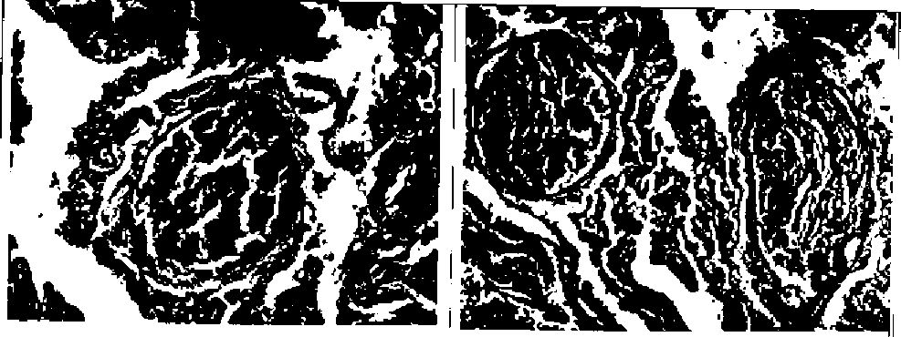

**Фибриновые тромбы в просвете сосудов микроциркуляторного русла ткани легких. Окраска гематоксилином и эозином.**

**Фибриновые тромбы в просвете сосудов микроциркуляторного русла ткани легких. Окраска гематоксилином и эозином.**

Гиалиновые тромбы, выявляющиеся на срезах как гомогенные, плотно эозинофильные массы округлой формы, обычно не связанные со стенкой сосуда, диаметр их колеблется от 2-3 до 30-40 мкм. Иммуногистохимические и электронно-микроскопические исследования показали, что в состав их входит фибриноген и фибрин (Bieui и Rossner). По ультраструктуре они отличаются от обычных тромбов степенью полимеризации. Появление гиалиновых тромбов связано с **II - III** стадией ДВС. При окраске по Вейгерту тромбы дают иногда отрицательную реакцию.

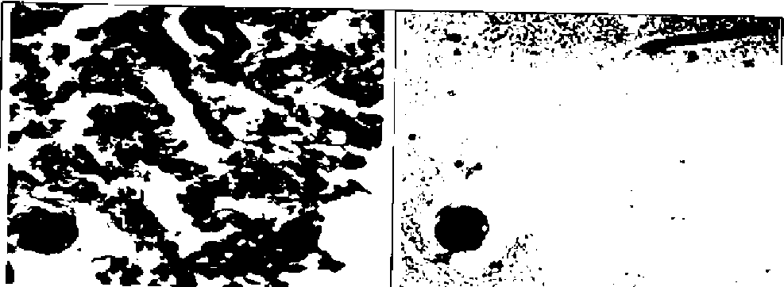

**Фибриновые тромбы в просвете сосудов микроциркул «торного** русла **ткани легких. Окраска гематоксилином и эозином .**

**Гиалиновые тромбы в просвете сосудов мнкроциркуляторного русла ткани мозга. Окраска гематоксилином и эозином.**

Глобулярные тромбы, детально описанные Пермяковым Н.К, чаще всего наблюдаются при шоке и представляют собой тельце размером от 10 до 200 мкм, дающие положительную реакцию при окраске на фибрин. Каркасом для образования глобулярных тромбов служат сладжированные эритроциты, на которых откладывается фибрин. В ходе дальнейшего развития тромба эритроциты гемолизируются и в глобуле видны только их «тени», окутанные слоем фибрина.

Тяжи или отдельные нити фибрина (идущие параллельно друг к другу и иногда прикрепленные к стенке сосуда, но в большинстве своем лежащие свободно, дающие четкую гистохимическую реакцию. Характерны для синусоидой печени и селезенки.

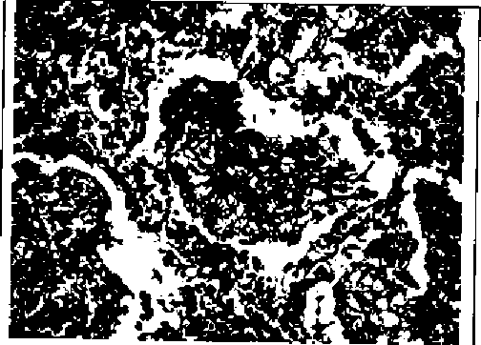

Тяжи фибрина в просвете альвеолы. Окраска гематоксилином и эозином.

Вторая по частоте группа проявлений ДВС-синдрома тромбоцита**рные тромбы.** Они представляют собой эозинофильные зернистые массы, среди которых обнаруживаются отдельные нити фибрина, преимущественно по периферии образования. Единичные эритроциты и лейкоциты могут включаться в состав тромба. Нередко они обтурируют крупные сосуды. В клинической практике их наличие патогномонично для расстройств свертывания крови при эмболии околоплодными водами. Важно подчеркну гь, что количестно нитей фибрина п составе тромбоцитарного тромба определяется продолжительностью жизни рожениц. После наступления первых признаков эмболии. Brozman подчеркивает, что тромбоцитарные эмболы очень быстро лизируются. Чем длиннее период между началом развития шока и смертью рожениц, тем чаще обнаруживаются эозинофильные массы. В эксперименте показано, что тромбоцитарные тромбы образуются чаще всего в месте повреждения эндотелия сосудов вследствие его травмы путем токсического воздействия (эндотоксин, змеиный яд,'реакция антиген-антитело и др.). Агрегированные тромбоциты уплотняются, образуя первичный тромбоцитарный тромб, на который откладываются фибрин, укрепляя структуру тромба (Струков А.И, и Сртуков С.М)

Третью группу составляют эритроцитарные тромбы. Hardaway, Nikulin Пермякон Н.К. подразумевают классические красные тромбы, состоящие из фибрина, тромбоцитов и большого количества эритроцитов. Но так как речь идет об окклюзии МЦР, этот термин подчеркивает основной компонент образования, тем более что красный цвет для них нехаракгерен - обычно эритроциты, входящие в состав такого микротромба, находятся в гемолизированном состоянии.

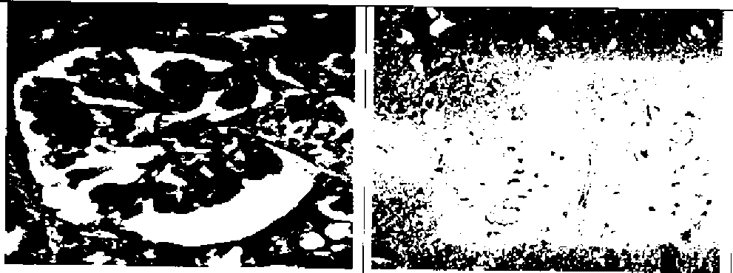

Эритроцитарные тромбы в просвете сосудистых петель клубочков. Окраска гематоксилином и эозином.

Эритроцитарные тромбы в просвете сосудов вещества головного мозга. Окраска гематоксилином и эозином.

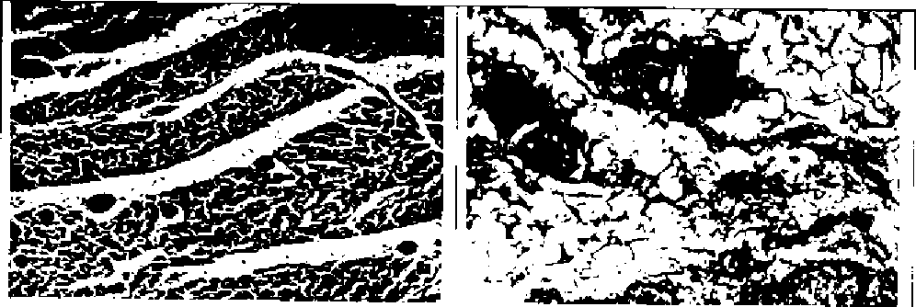

Эритроцитарные тромбы в просвете интрамуральных сосудов миокарда. Окраска тем ато с кил ином и эозином.

Эритроцитарные тромбы в просвете сосудов жировой клетчатки. Окраска гематоксилином и эозином.

Четвертую группу составляют лейкоцитарные тромбы. Их обнаруживают в венулах при менингококцемии (Margaretten), у людей, умерших от шока (Nikulin и Gmaz-Nikulm) и лейкозов. Внутрисосудистые лейкоцитарные тромбы и агрегаты, часто обнаруживаемые у больных с лейкемическими формами лейкоза, рассматривают как возможную причину смерти этих больных. Появление таких тромбов связывают не только с увеличением числа лейкоцитов, но и с ригидностью лейкозных клеток (особенно миел об ластов), затрудняющей прохождение крови через капилляры (Кузни к Б.И. и Красик Я.Д.), Чаще всего лейкоцитарные тромбы обнаруживаются в венозном конце сосудистого русла — медленный ток крови содействует их образованию (Robb и соавт.).

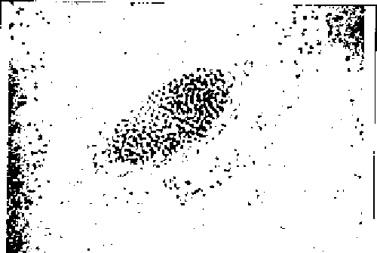

Лей **һлііж Кіріь.іі і;;о.\И)Ы ii NpOCldO J'C** сосудов голов! юго мозга. Окраска гематоксилином и эозином **Пятую группу** составляют смешанные тромбы.

Шестую группу составляет феномен агрегации форменных элементов крови.

Необходимо четко разделять следующие; агрегацию; сладжи; агглютинацию (Чернух А.М. **и** соавт.). Агрегацией форменных элементов называют феномен прилипания клеток друг к другу в циркулирующей крови. Наиболее распространенным и часто регистрируемым процессом является агрегация эритроцитов. В зависимости от наличия агрегатов в форме монетных столбиков, петель, гирлянд или крупных конгломератов различают 4 степени агрегации эритроцитов (Ашкинази И.Я.). Развитие сладжа представляет собой крайнюю степень выражения агрегации форменных элементов крови. Для ДВС-синдрома наиболее характерен классический тип сладжа с крупными агрегатами, плотной упаковкой эритроцитов. Но так как морфологическим проявлением сладжа служит окклюзия плотно прилегающими друг к другу эритроцитами сосудов легких, тонкой кишки, почек и некоторых других органов. Сладж может быть обратимым и необратимым, В случае необратимости имеет место агглютинация эритроцитов. При микроскопии агтлютинаты четко можно

отдиференцировать от агрегатов по большому количеству гемолшированных клеток,

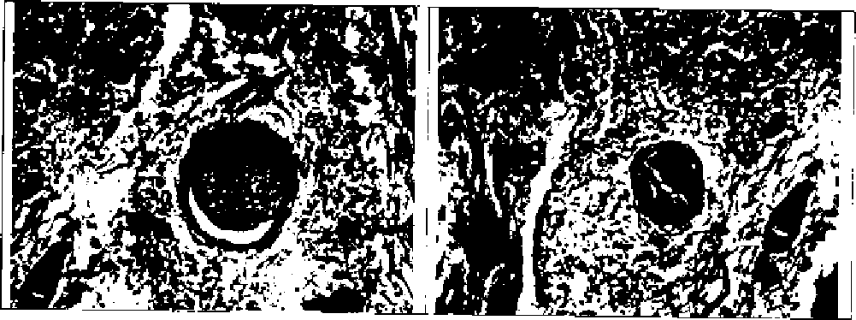

Агглютинация эритроцитов с большим количеством гемолизированных эритроцитов. Окраска гематоксилином и эозином.

Агглютинация эритроцитов с большим количеством гемолизированных эритроцитов. Окраска гематоксилином и эозином.

Непрямыми патологоанатомическими признаками ДВС-синдрома являются геморрагии и некрозы. Среди них следует выделить следующие, вошедшие в клиническую практику как самостоятельные синдромы и имеющие решающее значение в летальном исходе: билатеральныйкортикальный некроз почек; множественные некрозы гипофиза (синдром Ших ана); кровоизлияние и некроз надпочечников (синдром Уотерхауса- Фридериксена); перипортальные некрозы печени; очаговый панкреанекроз; _геморраги ч ес к и й гастрит; некрозы кишечника.



Кортикальные некрозы и ДВС- синдром (почка).

*Окраска гематоксилином и эозином.*

*Инфаркт почки с зоной демаркационного воспаления.*

Окраска гематоксилином и эозином

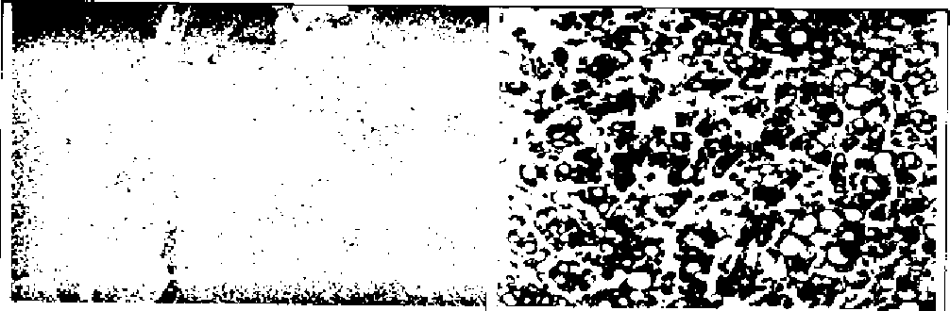

Кровоизлияние и ч некроз

надпочечников (синдром Уотерхауса- Фрид ериксена. Окраска

ге маток с и л и ном и эоз и ном.

Центролобулярные некрозы печени. Окраска гематоксилином и эозином.

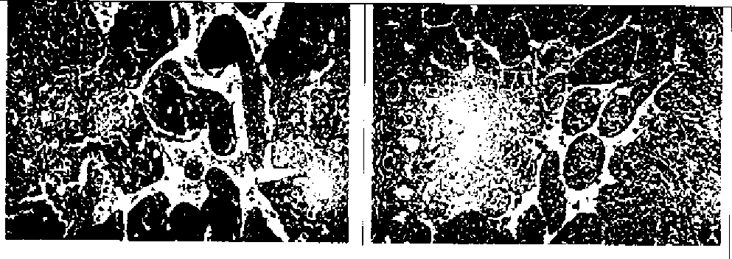

Некрозы и кровоизлияния кишечника. Окраска гематоксилином и эозином

Некрозы и кровоизлияния кишечника. Окраска гематоксилином и эозином.

Таковы критерии морфологической диагностики ДВС-синдрома. Но несмотря на их многочисленность все же основным проявлением синдрома следует считать наличие фибриновых тромбов, все другие морфологические признаки должны сочетат ься с основным. Robboy и соавт. полагают, что нахождение даже одного фибринового тромба настораживает в отношении внутри сосудистой коагуляции.

**Выводы:**

1. ДВС-синдром морфологически проявляется окклюзией МЦР и возникающими вследствие этого геморрагиями и некрозами внутренних органов остановка кровотока **в** системе микроциркуляции при синдроме ДВС может быть связана с закупоркой сосудов фибриновыми, тромбоцитарными, лейкоцитарными,

2. эритроцитарными и смешанными тромбами или агрегатами форменных элементов крови;

3. ведущим проявлением синдрома следует считать образование

фибриновых тромбов {чисто фибриновых, гиалиновых, глобулярных, тяжей фибрина)) в МЦР, различная структура которых зависит от этиологических и патогенетических условий, а также места развертывания внутри сосуд истой коагуляции;

4. ДВС-синдром является морфологическим феноменом, но судебно­медицинский и патологоанатомический диагноз должен строиться с учетом совокупности клинических симптомов, лабораторных показателей и патогистологических критериев, выявленных с помощью комплекса гистохимических методик, с обязательным использованием способов элективного определения фибрина;

5. роль ДВС в патогенезе шока неоднозначна;

6. для ДВС синдрома как причины шокового состояния характерна

законченность процессов тромбообразован и я с наличием тромбов,

состоящих из фибрина и/или форменных элементов крови;

7. время формирования микротромбов в различных органах приблизительно одинаково и совпадает с периодом возникновения шока в клинике;

8. характерными морфологическими чертами ДВС-синдрома как следствия шокового состояния являются незаконченность процессов тромбообразования с наличием предтромбов и/или фибрина;

9. характерны поражения надпочечников, повышенное функционирование которых обусловливает их наибольшую уязвимость в условиях активации системы свертывания крови.

Приложение 1

**Коэффициент шока (К) для всех возможных комбинаций**

|  |  |  |  |  |  |  |
| --- | --- | --- | --- | --- | --- | --- |
| Наборов из 6 признаков [по Вазиной И. Р., 19871 | | | | | | |
| Набор | Коэффициент | | Набор | | Коэффициент | |
| 111111 | 0.99937 | | 011111 | | 0,99378 | |
| 111110 | 0.99833 | | 011110 | | 0.98072 | |
| 111101 | 0.97634 | | 011101 | | 0.80738 | |
| 11ПОО | 0.92984 | | 011100 | | 0.57168 | |
| 111011 | 0.97929 | | 011011 | | 0.82646 | |
| 111010 | 0.93772 | | 011010 | | 0.60264 | |
| 111001 | 0.55368 | | 011001 | | 0.11136 | |
| 1I1000 | | 0.28316 | | 011000 | | 0.03826 | |
| 110111 | | 0.99772 | | 010111 | | 0.97782 | |
| 110110 | | 0.99288 | | 010110 | | 0.93331 | |
| 110101 | | 0.91991 | | 010101 | | 0.53633 | |
| 110100 | | 0.78528 | | 010100 | | гО.26918 | |
| 110011 | | 0,92882 | | 010011 | | 0,56738 | |
| 110010 | | 0,80602 | | 010010 | | 0,29502 | |
| 110001 | | 0.25503 | | 010001 | | 0,03333 | |
| 110000 | | 0.09829 | | 010000 | | 0,01086 | |
| 101111 | | 0.98979 | | 0011I1 | | 0.90710 | |
| 101110 | | Го.96862 | | ООП 10 | | 0.75664 | |
| 101101 | | 0.71779 | | 001101 | | 0.20392 | |
| 101100 | | 0.44748 | | 001100 | | 0.07544 | |
| 101011 | | 0.74291 | | 001011 | | 0.22543 | |
| 101010 | | І0Г47921 | | 001010 | | 0.08481 | |
| 101001 | | 0.07047 | | 001001 | | 0.00738 | |
| 101000 | | 0.02337 | | 001000 | | 0.00243 | |
| 100111 | | 0.96397 | | 000111 | | 0.72933 | |
| 100110 | | 0.89495 | | 000110 | | 0.46178 | |
| 100101 | | 0.41242 | | 000101 | | 0.08602 | |
| 100100 | | 0.18257 | | 000100 | | 0.02201 | |
| 100011 | | 0.44356 | | D00011 | | 0.07434 | |
| 100010 | | 0.20230 | | зооою | | 0,02494 | |
| 100001 | | [).02049 | | 300001 | | 3.00210 | |
| 100000 | | 3.00652 | | 300000 | | 3.00057 | |

**Перечень использованных источников:**

1. «Инструкция по организации и производству судебно-медицинской экспертизы» (Приказ М3 РК от 20 мая 2010г. № 368) - Астана, 2010

2, Г. А* Мерку лов. Курс патологогистологической техники. — 1967.

3_ Микроскопическая техника: Руководство / Под редакцией Д.С.Саркисова и

JvJ.JJ.UepoBa. — М.: Медицина, 1996. ISBN 5-225-02-820-9).

4 Соколов, В, А. Множественные и сочетанные травмы//М.: ГЭОТАР Медиа, 2006. 512 с.; ^

5. Вашетко Р.В., Пронин О.В. Судебно-медицинская и патологоанатомическая диагностика травматического шока/Методические рекоменд аци и.-Санкт- Петербург,: 1992,;

6. Краевскии Н.А. К патологической анатомии и патогенезу шоковых состояний/Хирургия, 1944.-№9.-С.7~12;

7.Пермяков Н.К. Узловые вопросы общей патологии и патологической анатомии шока//Арх. пат., 1983.-№12.-C.3-13.;

8. Вашетко Р.В. с соавт. Патоморфология внутренних органов при травматическом шоке. Научным обзор. Экспресс-информация. Новости медицины и медицинской техники — № 2, 1981. — С. 38 70.;